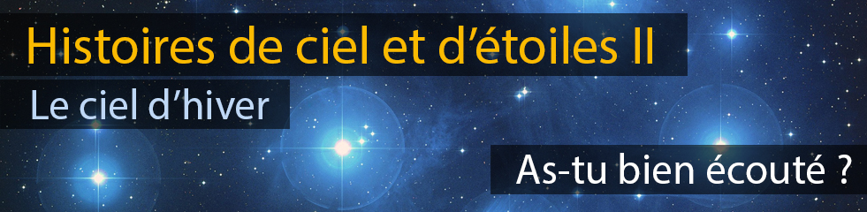

Voici 3 questions qui te permettront de savoir si tu as bien écouté les histoires entourant la constellation d’Andromède. Si tu n’as pas la réponse, tu peux bien sûr réécouter l’épisode !

1 – Comment nomme-t-on la petite tache floue observable juste au-dessus de la constellation d’Andromède ?

2 – Quel astronome a mentionné pour la première fois ce « nuage » et en quelle année ?

3 – Qu'est-il donc en réalité, ce « nuage », faisant écho à l'hypothèse faite par le philosophe Kant sur l'univers ?

A bientôt pour une nouvelle planète, étoile ou constellation !

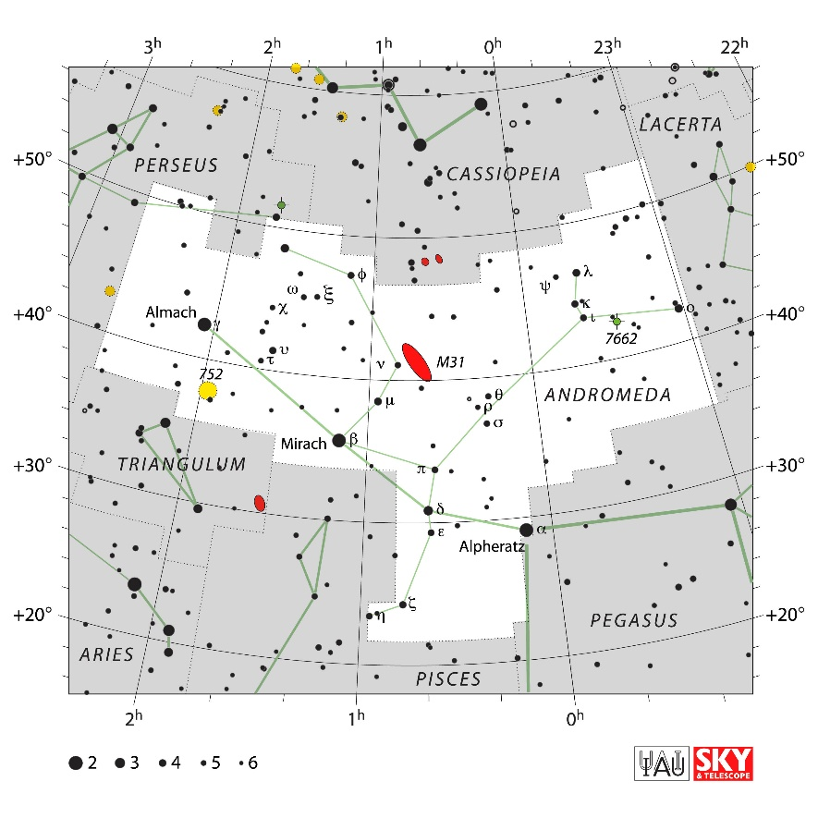 | A gauche : Carte de la constellation d’Andromède. Le ‘petit nuage’ qui est la Nébuleuse d’Andromède est indiqué en rouge (dimension exacte). Source : Union Astronomique Internationale www.iau.org  Ci-dessous à gauche : Photographie d'un ‘univers-île’, la galaxie M31, la ‘nébuleuse d’Andromède’, prise avec un télescope. Source : Wikimedia Commons  Ci-dessous à droite : Une autre “île“, appelée NGC891, proche de la galaxie d’Andromède et faisant partie de la famille de l’amas de galaxies. La ‘galette’ est ici, depuis la Terre, vue par la tranche. Source : Wikimedia Commons
